12 iunie 2019
RAPORT ZILNIC

Calificativ:  NEUTRU | Enel bagă bani într-o reţea de magazine | RomâniaTV-18:36  0min 14s
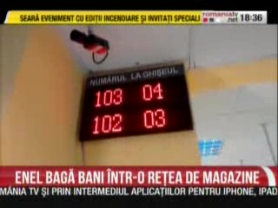 | Cei de la Enel au investit peste 5 milioane de euro în extinderea şi modernizarea reţelei de magazine din România, care a ajuns la circa 80 de unităţi.

Calificativ:  NEUTRU | Bună, România! | B1TV - 18:00
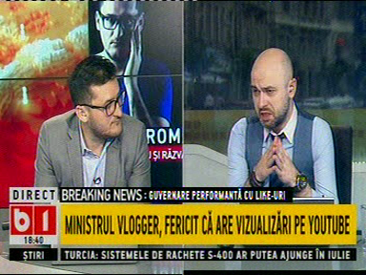 | În cadrul emisiunii „Bună, România!” de pe postul B1TV, s-au discutat următoarele subiecte:  - Unul dintre moderatoriil emisiunii spune că ministrul Energiei, Anton Anton, şi-a făcut o evaluare. Celălalt moderator spune ironic că toţi miniştrii se evaluează prin prisma guvernanţei guvernamentale, însă adevărata evaluare vine de la cetăţean, şi că după numărul de like-uri ar trebui să fie făcută evaluarea.  - Moderatorul emisiunii citeşte un articol în care Anton Anton vorbeşte despre numărul mare de vizualizări de pe youtube al faimoasei sale declaraţii despre acumularea de energie electrică în depozitele de gaze.  - Ministrul Energiei este sunat pentru a intra în direct, însă acesta refuză să vorbească în cadrul emisiunii deoarece nu şi-a dat acordul pentru a intra în direct.

